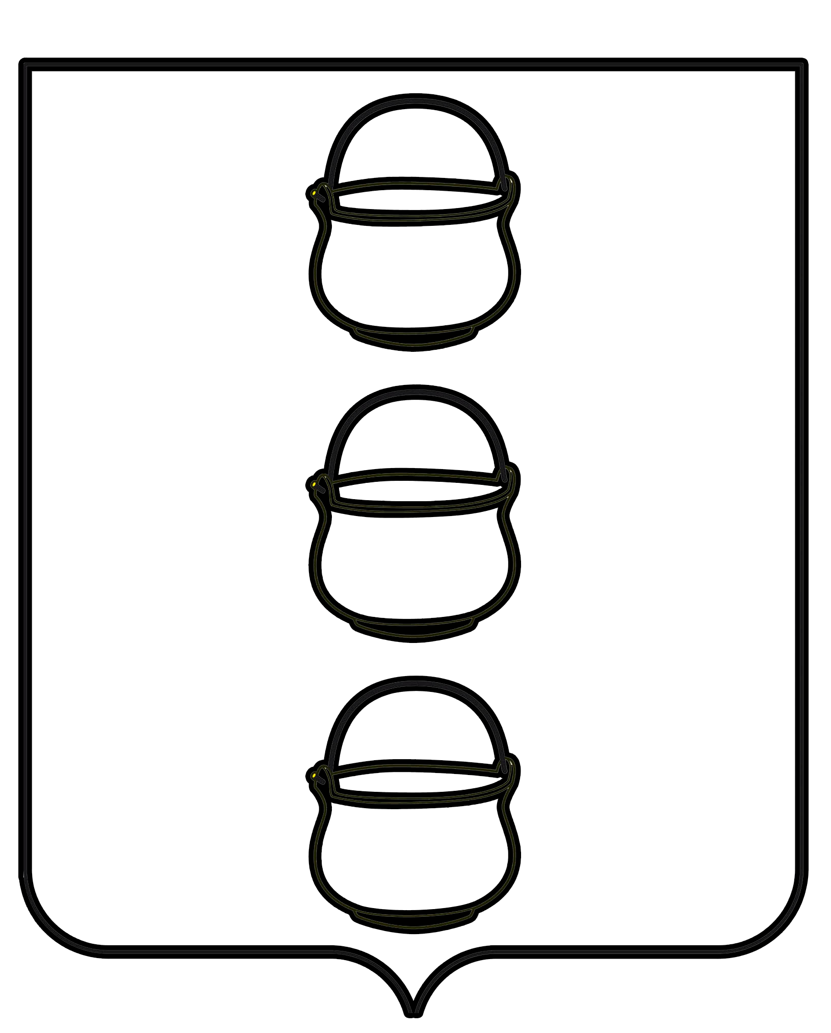

СОВЕТ ДЕПУТАТОВ
ГОРОДСКОГО ОКРУГА КОТЕЛЬНИКИ
МОСКОВСКОЙ ОБЛАСТИ

РЕШЕНИЕ
31.03.2021 № 7/27
г. Котельники

О признании утратившим силу решение Совета депутатов городского округа Котельники от 18.12.2017 №1/51 «Об утверждении Правил землепользования и застройки территории (части территории) городского округа Котельники Московской области»

В связи с вступлением в законную силу закона Московской области от 28.12.2020 №308/2020-ОЗ «О внесении изменений в Закон Московской области «О Генеральном плане развития Московской области», и тем самым изменения перечня полномочий органов местного самоуправления, утверждением постановлением главы городского округа Котельники Московской области от 05.03.2021 №167-ПГ действующих Правил землепользования и застройки территории (части территории) городского округа Котельники Московской области», рассмотрев протест прокурора Люберецкой городской прокуратуры от 15.03.2021 №7-01-21 на решение Совета депутатов городского округа Котельники от 18.12.2017 №1/51 «Об утверждении Правил землепользования и застройки территории (части территории) городского округа Котельники Московской области», Совет депутатов городского округа Котельники Московской области

РЕШИЛ:
1. Удовлетворить протест прокурора Люберецкой городской прокуратуры от 15.03.2021 №7-01-21 на решение Совета депутатов городского округа Котельники от 18.12.2017 №1/51 «Об утверждении Правил землепользования и застройки территории (части территории) городского округа Котельники Московской области».
2. Решение Совета депутатов городского округа Котельники от 18.12.2017 №1/51 «Об утверждении Правил землепользования и застройки территории (части территории) городского округа Котельники Московской области» признать утратившим силу.
3. Настоящее решение вступает в силу с момента его подписания.
4. Направить настоящее решение главе городского округа Котельники Московской области для подписания и обнародования.

Председатель Совета депутатов
городского округа Котельники А.И. Бондаренко

Глава городского округа Котельники С.А. Жигалкин

